# BLM326 YAZILIM LAB II.

# Proje 3

**Proje: Çoban Köpeği Oyunu**

* **Kullanılacak Programlama Dili, Projenin Geliştirileceği Platform ve Grafik Arayüzü seçimi konusunda serbestsiniz.**
* **OpenGL grafik kütüphanesi ile yapılması bir zorunluluktur. Başka bir oyun motoru kullanılmamalıdır.**
* **Proje bir masaüstü uygulaması olmalıdır.**
* **Proje kaynak kodları (sourcecode) CD içerisinde raporla beraber teslim edilecektir.**
* **Proje ile alakalı sorularınız için** [ali.ucar@kocaeli.edu.tr](mailto:ali.ucar@kocaeli.edu.tr) **adresine ulaşabilirsiniz.**

## Projenin Amacı

Bu projede OpenGL grafik kütüphanesi ile tanışmanız amaçlanmıştır.

## OpenGL nedir?

OpenGL, en yaygın kullanılan grafik programlama kütüphanesidir. Hızlı ve basit bir şekilde etkileşimli, 2D-3D bilgisayar grafik programları yapmanıza olanak sağlar. Kullanım alanı çok yaygındır ve bilgisayar grafiklerinin hemen hemen tüm alanlarında yaygın olarak kullanılır. Bazı kullanım alanları: araştırma, bilimsel görselleştirme, eğlence ve görüntü efektleri, bilgisayar destekli tasarım, etkileşimli oyunlar...

OpenGL kütüphanesi Java, c# , c++ gibi birçok dilde platform bağımsız olarak kullanılabilir.

## Oyunun Hikayesi

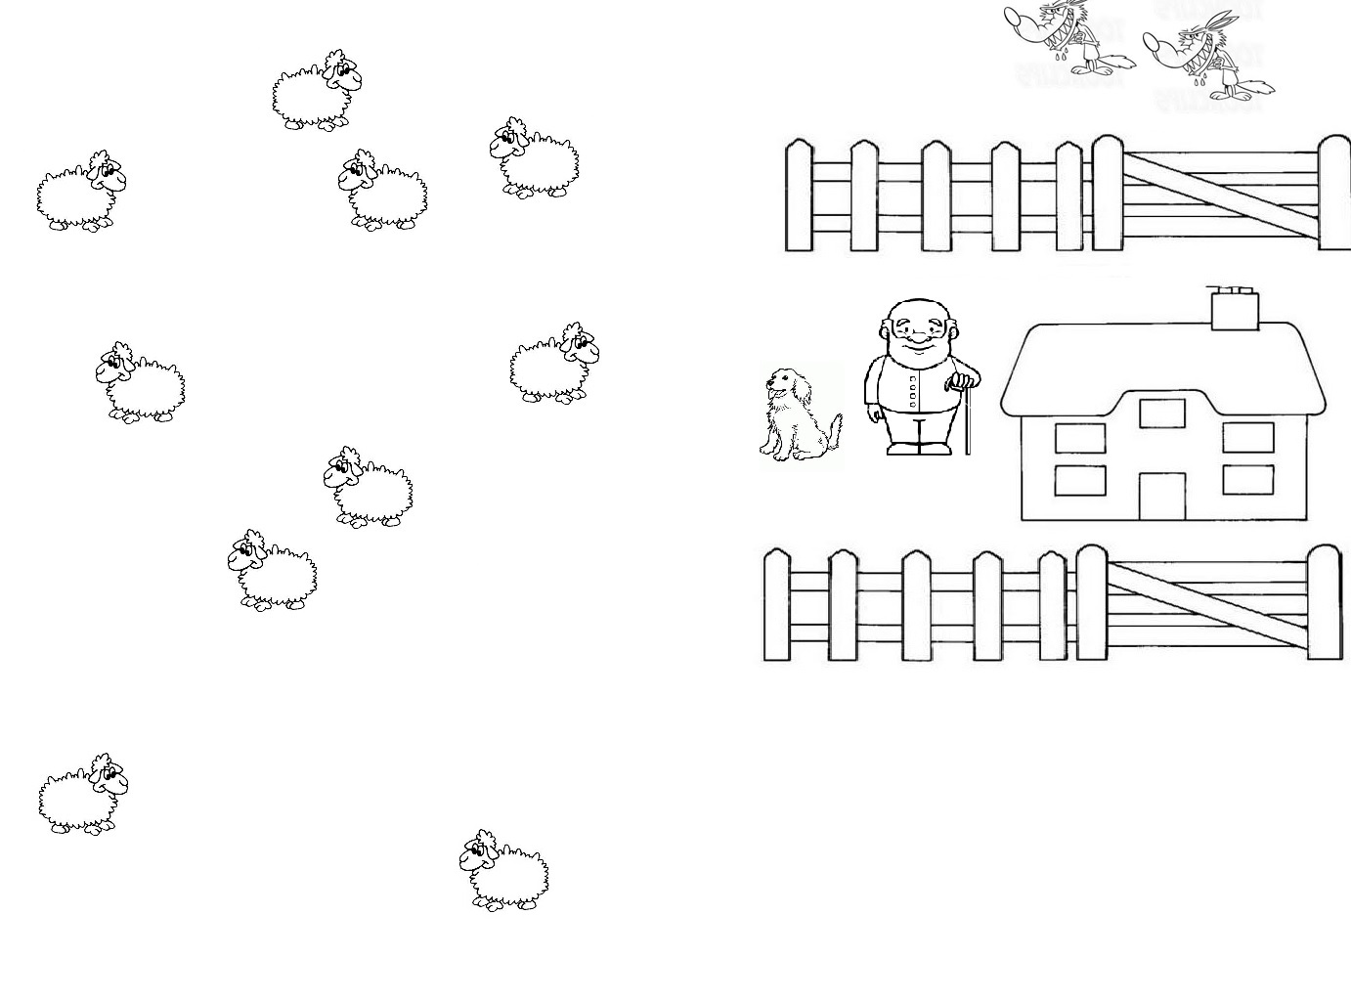

Köyde evini herkesten uzağa yapmış, “Abdullah Çavuş” olarak bilinen yaşlı yalnız bir adam yaşar. Abdullah Çavuş’un çok sayıda kuzusu ve bir çoban köpeği vardır. Sabah erkenden kuzuları evin önündeki ağıldan dışarı çıkarır, akşamları da tekrar oraya toplar. Abdullah Çavuş sabahları muhtelif işlerini yapar, öğleden sonra da çoğu akranının yaptığı gibi evlenme programı izler. Çoban köpeği de kuzular otlarken onlara göz kulak olur. Akşam olunca çoban köpeği kuzuların etrafında havlayarak kuzuları ağıla yönlendirir. Günler böyle geçer. Ancak, başları zaman zaman arazilerine giren kurtlarla derttedir.

Kurtlar arazilerine girdiğinde, köpekle kurtların mücadelesi başlar. Kurtlar hemen kendilerine en yakın kuzuya yönelerek yakalamaya çalışırlar. Köpekse kurtlar yakalamadan, kuzuları kurtlardan uzaklaştırmaya, evin önündeki güvenli ağıla toplamaya çalışır.

Akşam olunca Abdullah Çavuş kuzuları sayar. Kuzular tam ise köpek görevini başarı ile tamamlamıştır. Eksik ise Abdullah Çavuş ve köpeği çok üzülürler.

Sizden bu hikayeyi, şu durumları kapsayacak şekilde, oyun olarak yazmanız isteniyor:

1. Köpeğin gideceği rotayı sizin çizmeniz gerekir. Köpek sadece mouse ile sizin çizdiğiniz rotada hareket etmeli. Bknz(video1)
2. Kuzular **random** bir yönde, biraz sağa, biraz sola, biraz yukarı ,biraz aşağı yönde, yavaş hareket etmeli, bazen durmalı . (Kuzu işte, nasıl hareket edeceği belli olmaz ☺ )
3. Köpeğin havlaması için bir kontrol koymalısınız. Köpek havladığını zaman, **belirli yakınlıktaki kuzular** köpekten random yönde, hızla uzaklaşmalı. Bknz(video2)
4. Kuzular, köpek kendilerine çok yaklaştığında da oradan uzaklaşmalılar. Bknz(video3)
5. Kurt oyun başladıktan bir süre sonra, ekrana random bir kenardan (üstten, soldan,sağdan vb) girmeli ve en yakın kuzuya yaklaşmalı.
6. Kurt kuzuya ulaştığında , kuzuyu yemeli ve kuzu kaybolmalı.
7. Tüm kuzuları evin önündeki, *sınırlarını sizin belirlediğiniz bir* ağıla(güvenli alana) kurtlara kaptırmadan ve güneş batmadan sokabilirseniz oyun kazanılmış olur. Kuzuların belirli bir alanatoplanması için Bknz(video5. *Videodaki örnekte kurtun kuzu yiyemediği 2 adet güvenli alan bulunuyor*) .

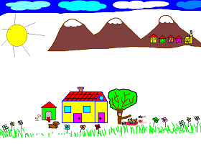

Bazı durumlar:

* Oyun başlangıcında kuzular random bir şekilde alanda dolaşıyor olmalı.
* Kullanıcı ne zaman isterse köpeğe rota çizebiliyor olmalı.
* Oyun süresi 2 dk olmalı. O süre içerisinde güneş hareket etmeli ve batmalı.
* Videolarda da görüldüğü gibi : Kurt köpekten kaçmaz, köpek kurttan kaçmaz, kuzu da kurttan kaçmaz. Sadece kuzular köpekten ve havlamasından kaçarlar.
* Ekrandaki nesnelerin çarpışma durumlarını hesaplanmasına gerek yok.
* Köpek hareket ettikçe videodaki gibi rota çizgisi kaybolmalı.
* Kurt kuzuyu yese bile, oyun güneş batana kadar devam etmeli, kurt diğer en yakın kuzuya yönelmeli.
* Kuzu ağıldan (güvenli alandan) köpek yönlendirmeden çıkmamalı. Bunun için kuzu ağılda hareket etmemeli veya sadece ağılda (güvenli alanda) dolaşmalı.
* Videolarda kurt un kuzuya ulaştığında yemesi ve kuzunun kaybolması bulunmuyor ama yapılan oyunda olmalı.
* Bir tane ağıl oluşturmanız yeterli.
* Kurtlar ağılda kuzuları yiyemez.
* Oyun bittiğinde sağ ve yenmiş kuzuların sayısı, oyunun kazanılma durumu ekranda yazmalı.
* Oyun 3 seviyeden oluşmalı. Seviyeyi kuzu sayısı ve kurt hızı parametrelerini artırarak sağlamalısınız.

Not: Videolar ve resimler örnek amaçlıdır. Evin konumu, ağılın boyutu köpek ve kuzu vb için kullanılacak görseller sizin hayal gücünüze

bırakılmıştır**. Videolarda S: Kuzu , D:Köpek, W: Kurt ‘u simgelemektedir**.

## Bonus:

Oyunda birden çok kurt olması durumu bonus olarak değerlendirilecektir.

## Demo Günü Teslim Etmeniz Gerekenler:

**Kodlama ve uygulamayı yaptığınız ortam (IDE) hakkında sorulacak olan sorulara hazırlıklı olmanız beklenmektedir.**

**Demo günü teslim edilecekler:**

- Programınızın CD'si. CD içinde kodunuz, programınızın çalıştırabilmesi için gerekli olan instructionlar (readme.txt) ve raporunuz (Ek’e göre hazırlamalısınız).

- Proje'nin rapor çıktısı (hard-copy).

## Kaynak:

Java için aşağıdaki bağlantıdaki doküman başlangıç olarak incelenebilir.

http://www.ahmetsayar.com/wp-content/uploads/Java-ile-OpenGLe-Giri%C5%9F.pdf

## Son Teslim tarihi: 4 Haziran 2014 Salı saat 12:00’ye kadar.